
厦门大学《概率统计A》课程试卷
＿＿＿＿学院＿＿＿＿系＿＿＿＿年级＿＿＿＿专业
主考教师：试卷类型：（A卷）

计算。（一共10题，每题10分）
一：已知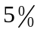的男人和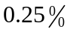的女人是色盲者，现随机挑选一人，问此人是色盲的概率是多少？若已知随机挑选一人，恰为色盲，问此人是男人的概率是多少？
二：加工某一零件共需经过四道工序，设第一，二，三，四道 工序的次品率分别是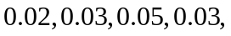假设各道工序是互不影响的，求加工出来的零件的次品率，
三：设随机变量X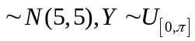，相关系数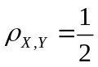，求（1）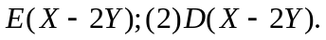
四： 设随机变量X的概率密度为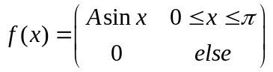
求（1）常数A：（2）分布函数F（x）;(3)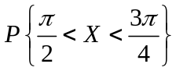.(4)E(X).
六：已知（X，Y）的联合概率分布率如下：

五：设X和Y相互独立且都服从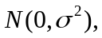若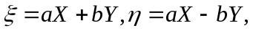证明：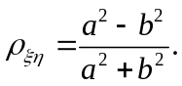
七：总体X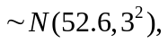现抽取容量为36的样本，求样本均值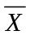落在50.8到53.8之间的概率。已知。
八：设总体X的概率密度为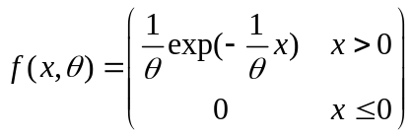
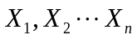为X的一个样本，求参数的矩估计和最大似然估计，它们是否是的无偏估计？
九：设总体X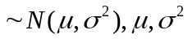未知，测得样本值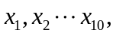计算得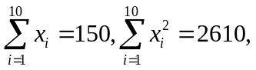设置信水平为0.95,求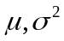的置信区间。（）。
十：某工厂用一台包装机包装葡萄糖，包得的袋装糖重是一个随机变量，它服从正态分布。当机器正常时，其均值为100斤，某日开工后为检验包装机是否正常，随机测量9袋，其平均重为100.044斤，样本标准差为1.16斤。在显著性水平=0.05下，问机器是否正常？

